OBJAVA ZA MEDIJE

U HRVATSKOJ AKADEMIJI ZNANOSTI I UMJETNOSTI ODRŽANA SJEDNICA POVJERENSTVA ZA OBILJEŽAVANJE 450. OBLJETNICE SIGETSKE BITKE

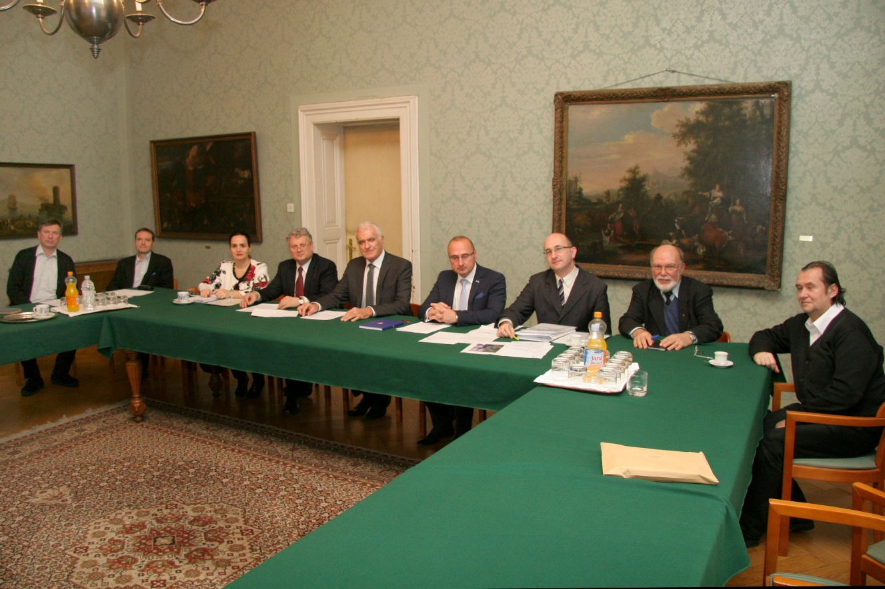

Zagreb, 13. siječnja 2016. – U palači Hrvatske akademije znanosti i umjetnosti u srijedu 13. siječnja održana je sjednica Povjerenstva za obilježavanje 450. obljetnice Sigetske bitke kojem je na čelu predsjednik HAZU akademik Zvonko Kusić. Na sjednici su među ostalima bili i ministar kulture Berislav Šipuš koji je ujedno i potpredsjednik Povjerenstva te hrvatski veleposlanik u Mađarskoj Gordan Grlić Radman koji je izvijestio o pripremama koje se obavljaju u Mađarskoj gdje je odlukom vlade 2016. proglašena Memorijalnom godinom Nikole Šubića Zrinskog. Središnje obilježavanje 450. obljetnice junačke obrane Sigeta u kojoj je 2500 vojnika, uglavnom Hrvata, pod vodstvom Nikole Šubića Zrinskog, mjesec dana odolijevalo opsadi osmanske vojske pod zapovjedništvom sultana Sulejmana II. Veličanstvenog, održat će se 7. rujna 2016. u nazočnosti pokrovitelja proslave, mađarskog predsjednika Janosa Adera, hrvatske predsjednice Kolinde Grabar- Kitarović i turskog predsjednika Recepa Tayyipa Erdogana. Predviđa se da će tom prigodom biti izvedena i opera Nikola Šubić Zrinski Ivana Zajca koja će se u lipnju izvesti i u Zagrebu na Trgu kralja Tomislava na festivalu Glazba i grad.
Na sjednici se razgovaralo i o planovima za postavljanje spomenika Nikoli Šubiću Zrinskom u Zagrebu, o međunarodnom znanstvenom skupu koji pripremaju HAZU, Hrvatski institut za povijest, Hrvatski studiji i Katolički bogoslovni fakultet Sveučilišta u Zagrebu te Hrvatsko katoličko sveučilište, kao i o izdavačkim projektima posvećenima Nikoli Šubiću Zrinskom i Sigetskoj bitci koje planiraju Matica hrvatska i Društvo hrvatskih književnika.

Marijan Lipovac
Ured za odnose s javnošću i medije HAZU

